Министерство науки и высшего образования Российской Федерации

Федеральное государственное автономное образовательное учреждение

высшего образования

«СЕВЕРО-КАВКАЗСКИЙ ФЕДЕРАЛЬНЫЙ УНИВЕРСИТЕТ»

Институт цифрового развития

Кафедра инфокоммуникаций

**«ЛАБОРАТОРНАЯ РАБОТА №12 ОБРАБОТКА СТРОК (РАБОТА СТЕКСТОВЫМИ ДАННЫМИ)»**

**ОТЧЕТ**

**по лабораторной работе №12**

**дисциплины**

**«Операционные системы»**

|  |  |  |  |
| --- | --- | --- | --- |
|  | | Выполнил:  Луценко Дмитрий Андреевич  2 курс, группа ПИЖ-б-о-21-1,  09.03.04 «Программная инженерия», направленность (профиль) «Разработка и сопровождение программного обеспечения», очная форма обучения  _______________________________  (подпись) | |
|  | | Проверил:  _______________________________  (подпись) | |
|  | |  | |

Отчет защищен с оценкой ___________ Дата защиты__________________

Ставрополь, 2022 г.

**Лабораторная работа 12.**

**ЛАБОРАТОРНАЯ РАБОТА №12 ОБРАБОТКА СТРОК (РАБОТА СТЕКСТОВЫМИ ДАННЫМИ)**

**Цель работы:** практическое знакомство со способами эффективной обработки текста при помощи интерфейса командной строки и набора стандартных утилит.

**Ход работы:**

**Задание 1.** Используя утилиты hexdump и strings, вывести на экран содержимое одного из перечисленных ниже файлов из каталога /bin. Позиция файла для распечатки определяется номером бригады. Имена файлов для выполнения задания 1: tar, sort, sed, ping, vi, unlink, uname, touch, sleep, sty.

Команда hexdump предназначена для вывода содержимого бинарных файлов. Флаг -C выводит в правой стороне экрана текстовое представление данных, заменяя непечатные символы точками (чтобы среди выводимого текста не встретилось управляющей последовательности). Strings ищет текстовые строки в бинарном файле.

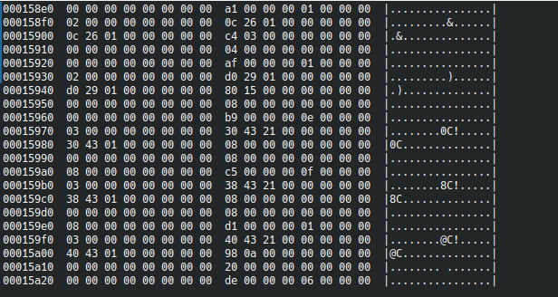

Рисунок 1 – Вывод файла touch на экран утилитой hexdump

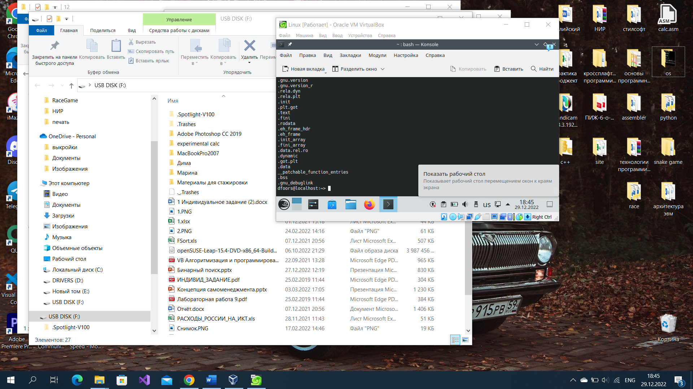

Рисунок 2 – Вывод файла touch на экран утилитой string

**Задание 2.** Подсчитать общее количество файлов (каталогов) в одном из перечисленных ниже каталогов. Каталог для подсчета количества определяется номером бригады. Имена каталогов для выполнения задания 2: /bin, /etc, /lib, /proc, /usr, /var, /dev, /sbin, /sys, /root.

Для выполнения задания воспользуемся командой wc, которая выводит количество строк и командой find, подсчитывающей количество файлов.

find /sbin | wc -l

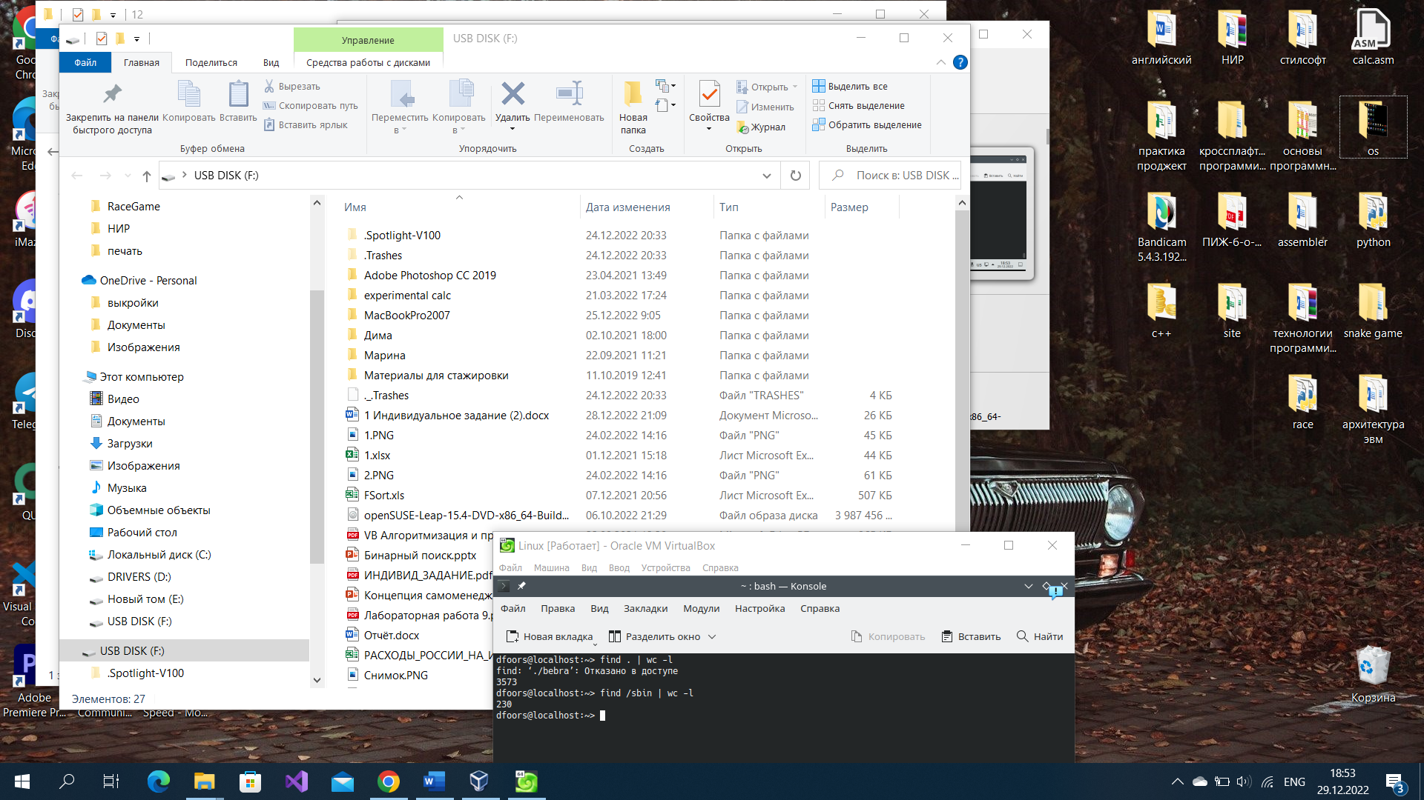

Рисунок 3 – Вывод количества файлов в каталоге /sbin

**Задание 3.** Найти общее количество процессов, выполняющихся в системе в данный момент.

ps aux | wc -l

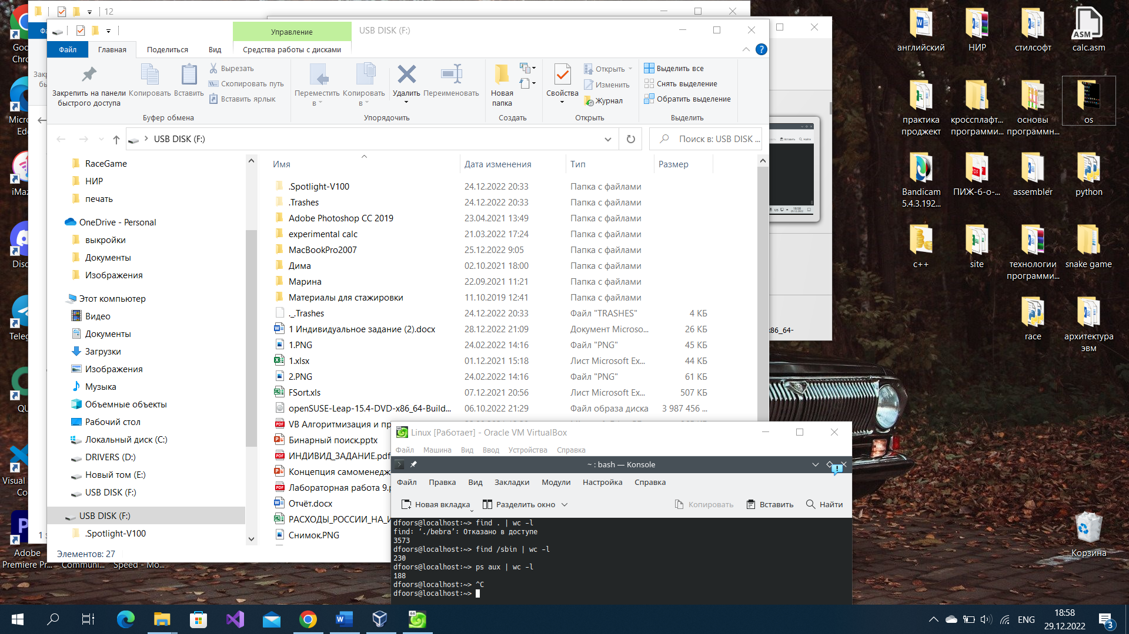

Рисунок 4 – Вывод количества выполняемых процессов

**Задание 4.** Вывести список выполняющихся процессов, в именах которых присутствует слово manager и отсутствует слово grep.

Для этого подходит стандартная утилита grep, которая может искать строку в файлах, а может работать как фильтр: получив строки со стандартного ввода, она выведет на стандартныйвывод только те строки, где встретилось искомое сочетание символов. А флаг -v для команды grep исключит выбранные процессы.

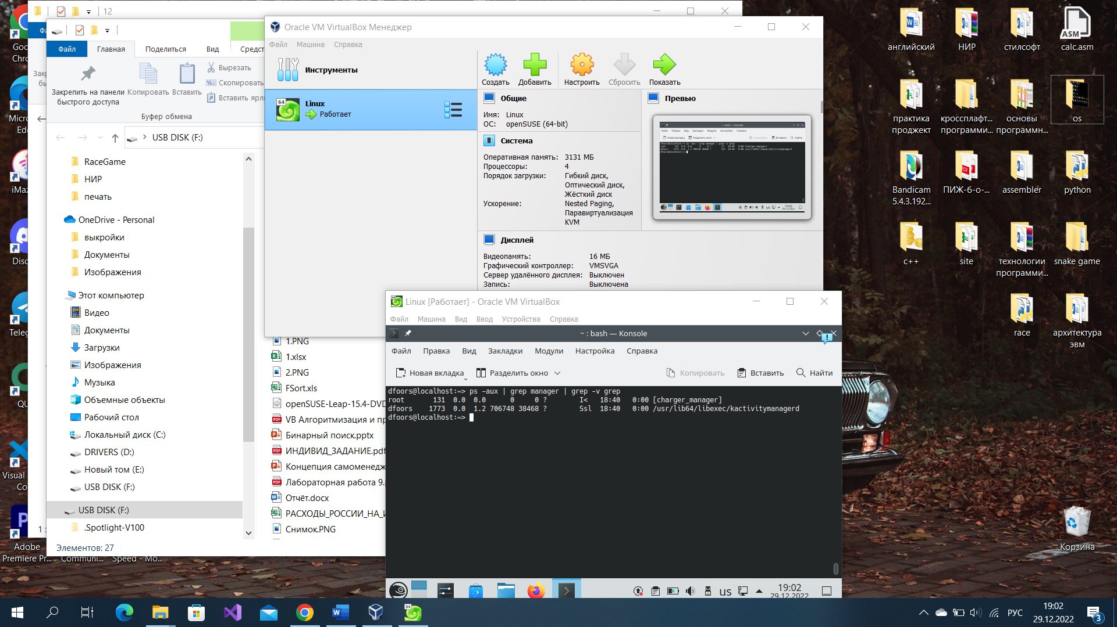

Рисунок 5 – Вывод процессов, в именах которых присутствует слово manager и отсутствует grep

**Задание 5.** Создать текстовый файл, содержащий набор строк вида: 123 178 176 755 713 873 С помощью утилиты grep найти строки, в которых есть цифра 7, после которой находится одна из цифр — 1, 3 или 5.

Для создания файла с содержим воспользуемся командой echo -e (для того чтобы писать новый символ после \n). Для команды grep воспользуемся регулярным выражением 7[1|3|5] – в результате найдутся строки, где за цифрой 7 стоит либо 1, либо 3, либо 5.

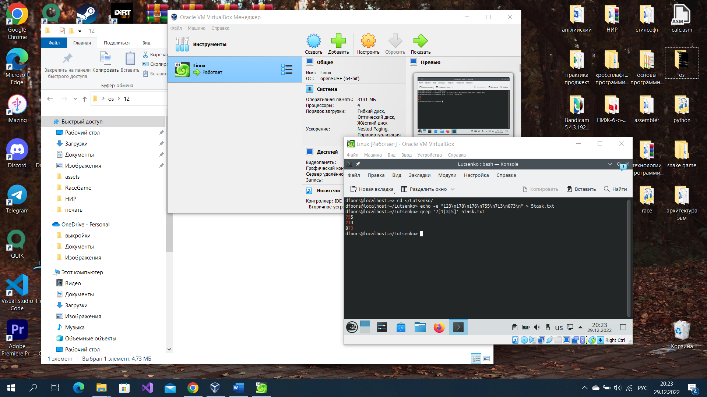

Рисунок 6 – Вывод строк, удовлетворяющих регулярному выражению

**Задание 6.** Создать текстовый файл, содержащий набор строк вида: starfish starless samscripter stellar microsrar ascender sacrifice scalar. С помощью утилиты grep найти строки, начинающиеся на букву s и заканчивающиеся на букву r.

Применим регулярное выражение \b[Ss]\w*[Rr]\b метасимвол \b определяет место, где слово должно заканчиваться или начинаться.



Рисунок 6 – Вывод строк, удовлетворяющих регулярному выражению

**Задание 7.** Создать текстовый файл, содержащий простейшие адреса электронной почты вида username@website.com. С помощью утилиты grep найти строки, содержащие правильные простейшие адреса. Проверить возможность использования более сложного регулярного выражения для распознавания адресов, содержащих другие допустимые символы.

Используем регулярное выражение (\w*+\.)*\w*@(\w*\.) + [A-Za-z]+

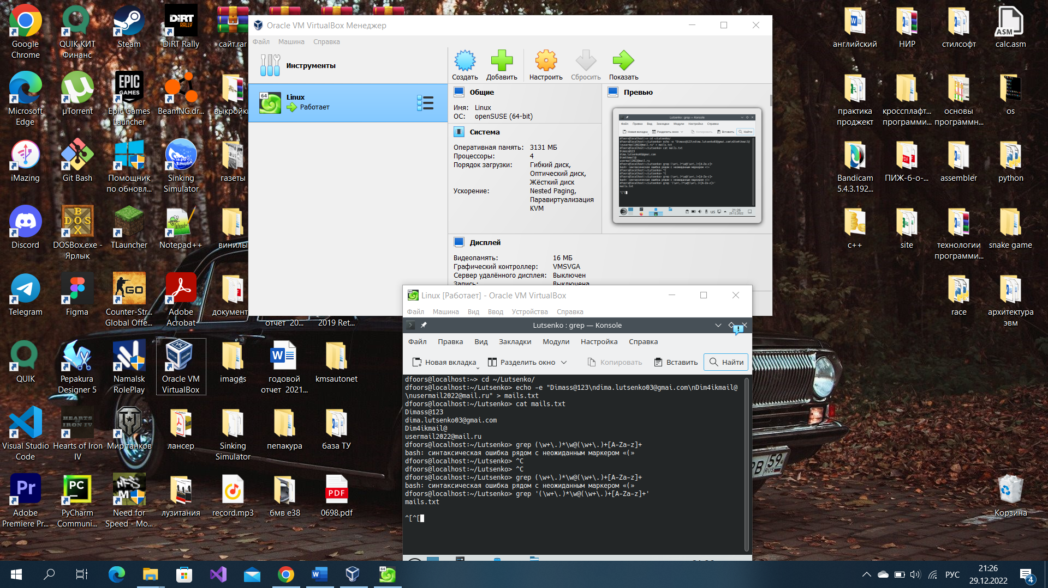

Рисунок 7 – Создание файла с электронными адресами

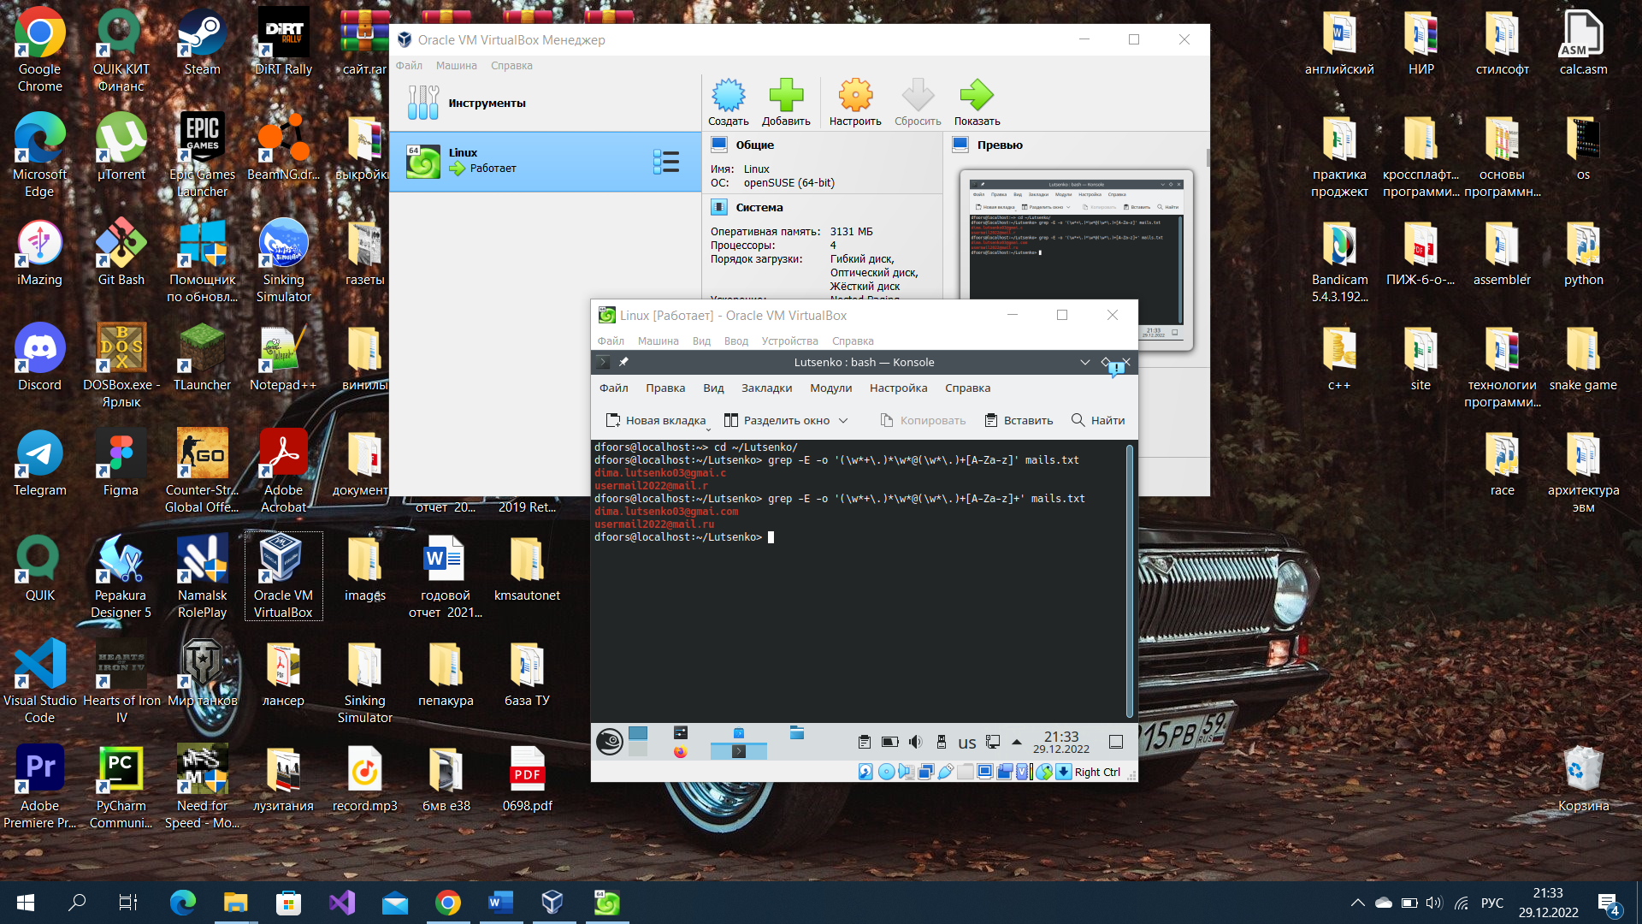

Рисунок 8 – Вывод строк, удовлетворяющих регулярному выражению

**Задание 8.** Cоздать текстовый файл, содержащий допустимые и недопустимые IP-адреса, например:

127.0.0.1

255.255.255.255

12.34.56

123.256.0.0

1.23.099.255

0.79.378.111

С помощью утилиты grep и руководства man найти строки, содержащие

допустимые четырехбайтовые IP адреса.

? означает, что предыдущий символ может не присутствовать

([01]?[0-9][0-9]?||2[0-4][0-9]|25[0-4]\. [01]?[0-9][0-9]?||2[0-4][0-9]|25[0-4]\.

[01]?[0-9][0-9]?||2[0-4][0-9]|25[0-4]\. [01]?[0-9][0-9]?||2[0-4][0-9]|25[0-4])

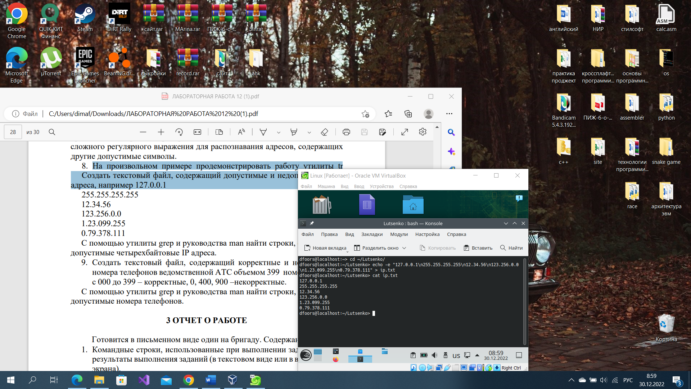

Рисунок 9 – Создание файла с ip-адресами

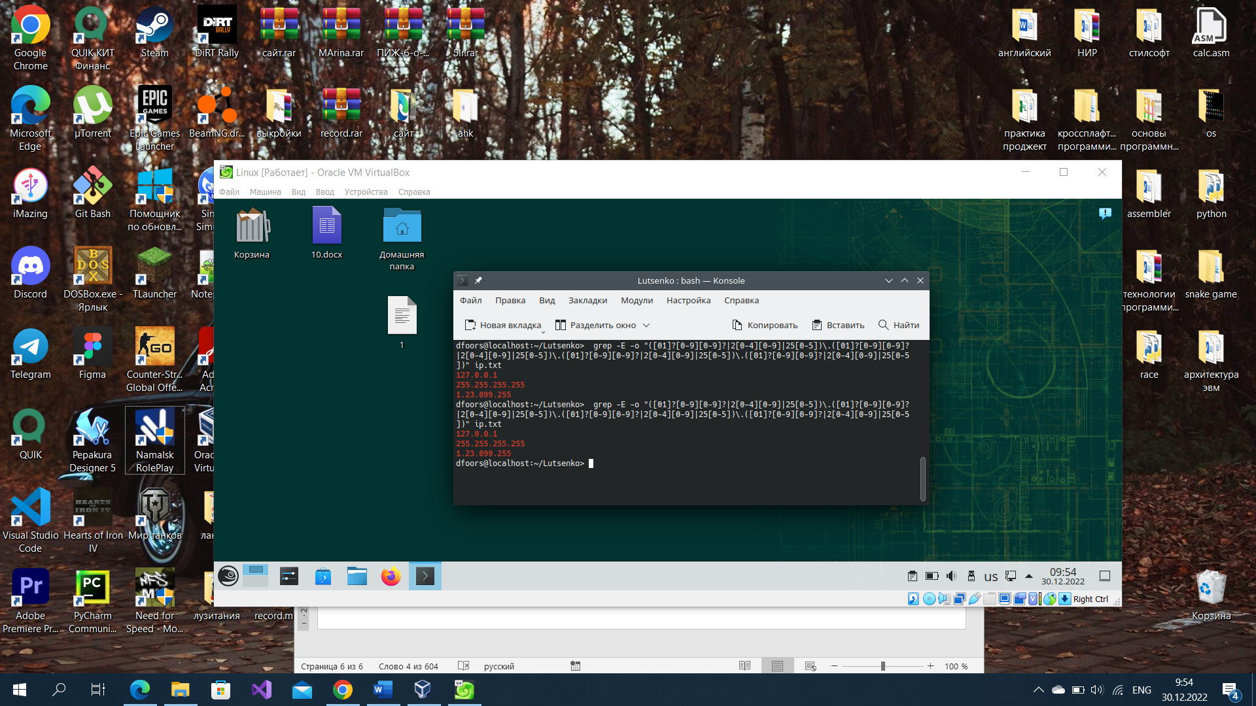

Рисунок 10 – Вывод корректных ip-адресов

**Задание 9.** Создать текстовый файл, содержащий корректные и некорректные номера телефонов ведомственной АТС объемом 399 номеров, номера с 000 до 399 – корректные, 0, 400, 900 –некорректные. С помощью утилиты grep и руководства man найти строки, содержащие допустимые номера телефонов.

([0-3][0-9][0-9])

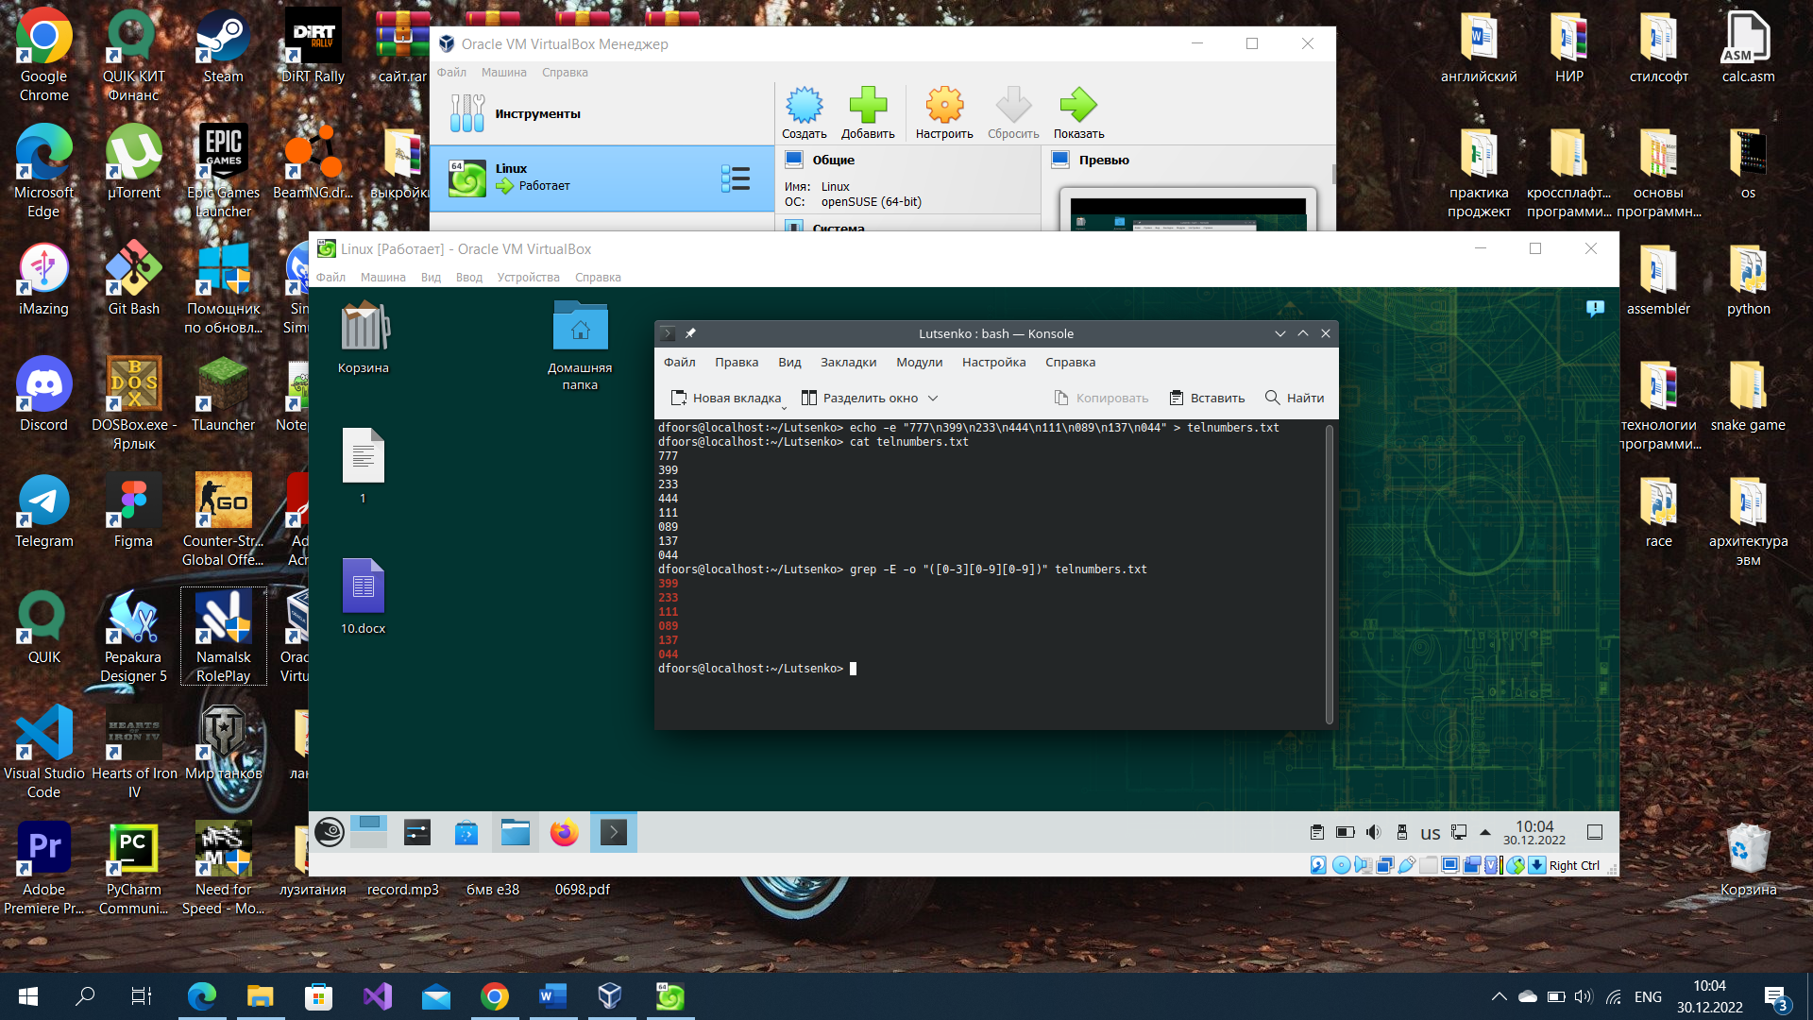

Рисунок 11 – Вывод подходящих номеров

**Вывод:** практически ознакомились со способами эффективной обработки текста при помощи интерфейса командной строки и набора стандартных утилит.

**Ответы на контрольные вопросы:**

**1. Вывод на экран содержимого нетекстового файла с помощью утилит** **hexdump и strings.** Если содержимое нетекстового файла все-таки желательно просмотреть (то есть превратить в текст), можно воспользоваться

тилитой **hexdump** с ключом -С, которая выдает содержимое файла в виде шестнадцатеричных ASCII-кодов, или **strings**, показывающей только те части файла, которые могут быть представлены в виде текста. [student@localhost root]$ hexdump -C /bin/cat | less [student @localhost root]$ strings -n3 /bin/cat | less

**2. Стандартный ввод, вывод, стандартный вывод ошибок.** Cтандартный вывод (standard output, stdout) - это поток данных, открываемый системой для каждого процесса в момент его запуска и предназначенный для данных, выводимых процессом. Некоторые утилиты умеют выводить не только на терминал, но и в файл. Например, info при указании ключа "-o" с именем файла выведет текст руководства в файл, вместо того, чтобы отображать его на мониторе. Даже если разработчиками программы не предусмотрен такой ключ, известен и другой способ сохранить вывод программы в файле вместо того, чтобы выводить его на монитор: поставить знак ">" и указать после его имя файла.

Стандартный ввод (standard input, stdin) - поток данных, открываемый системой для каждого процесса в момент его запуска и предназначенный для ввода данных. Для передачи данных на вход программе может быть использован стандартный ввод (сокращенно - stdin). При работе с командной строкой стандартный ввод - это символы, вводимые пользователем с клавиатуры. Стандартный ввод можно перенаправить при помощи командной оболочки, подав на него данные из некоторого файла. Символ "<" служит для перенаправления содержимого файла на стандартный ввод программе.

**3. Конвейер и канал.** Нередко возникают ситуации, когда нужно обработать вывод одной программы какой-то другой программой. Для решения подобной задачи в bash предусмотрена возможность перенаправления вывода можно не только в файл, но и непосредственно на стандартный ввод другой программе. В Linux такой способ передачи данных называется конвейер. В bash для перенаправления стандартного вывода на стандартный ввод другой программе служит **символ "|".**

**4. Фильтры.** Если программа и вводит данные, и выводит, то ее можно

рассматривать как трубу, в которую что-то входит и из которой что-то выходит. Обычно смысл работы таких программ заключается в том, чтобы определенным образом обработать поступившие данные. В Linux такие программы называют фильтрами: данные проходят через них, причем что-то "застревает" в фильтре и не появляется на выходе, а что-то изменяется, что-то проходит сквозь фильтр неизменным.

**5. Структурные единицы текста. Подсчет количества единиц текста.** Работу в системе Linux почти всегда можно представить как работу с текстами. Поиск файлов и других объектов системы - это получение от системы текста особой структуры - списка имен. Операции над файлами – создание, переименование, перемещение, а также сортировка, перекодировка и прочее - замену одних символов и строк другими либо в каталогах, либо в самих файлах. Работая с текстом в Linux, нужно принимать во внимание, что текстовые данные, передаваемые в системе, структурированы. Большинство утилит обрабатывает не непрерывный поток текста, а последовательность единиц. В текстовых данных в Linux выделяются следующие структурные единицы: Строки, Поля, Символы.

**6. Элементарные регулярные выражения.** Регулярными выражениями называются особым образом составленные наборы символов, выделяющие из текста нужное сочетание слов или символов, которое соответствует признакам, отраженным в регулярном выражении. Иными словами, регулярное выражение — это фильтр для текста.

**7. Знакозаменяющие метасимволы.** Не все символы можно использовать прямо по назначению. Посмотрите, например, на конструкцию, которая описывалась в предыдущем разделе. Допустим, требуется найти в каком-то файле строки, содержащие следующий набор символов: abc[def. Можно предположить, что регулярное выражение будет составлено по принципам, описанным выше, но это неверно. Открывающая квадратная скобка — это один из символов, который несет для программы, работающей с регулярными выражениями, особый смысл (который был рассмотрен ранее). Такие символы называются метасимволами.

**8. Метасимволы количества повторений в регулярных выражениях.**

Количество символов, которые должны быть в конечном тексте, не всегда известно (примером может быть распознавание имени веб-сайта), поэтому при помощи вышеописанных конструкций и метасимволов написать действительно универсальные регулярные выражения невозможно. Рассмотрим еще одну группу символов, которыепомогут решить подобные проблемы. Они используются сразу после символа, метасимвола либо конструкции, количество вхождения которых они должны описать.

Пример: **“?”** - Указывает обработчику регулярных выражений на то, что предыдущий символ, метасимвол или конструкция могут вообще не существовать в конечном тексте либо присутствовать, но иметь не более одного вхождения.

**9. Группировка выражений в регулярных выражениях.** Особым приемом при составлении регулярных выражений является группировка нескольких его составляющих в одну единицу. Рассмотрим пример, в котором требуется выделить из текста обычный телефонный номер в его записи без кода города, когда весь номер разбивается на три части, между которыми ставится дефис. Для этого подойдет такое регулярное выражение:

\d{l,3}-\d{l,3}-\d{l,3}

**10.Использование зарезервированных символов в регулярных** **выражениях.** Выше упоминалось, что некоторые символы имеют для программы, работающей с регулярными выражениями, особый смысл. Это, например, косая черта, точка, круглая, фигурная и квадратная скобки, звездочка и т.д. Однако не исключено, что в целевом выражении также могут быть эти символы, и их наличие нужно будет определить в регулярном. В данном случае эти символы нужно указать особым образом («защитить» их). При этом перед нужным символом ставят косую черту, то есть, чтобы указать

наличие в конечном тексте символа звездочки, в регулярном выражении на соответствующем месте следует написать \*.

**11.Подсчет количества элементов текстового файла.**

Часто бывает необходимо подсчитать количество определенных элементов текстового файла. Для подсчета строк, слов и символов служит стандартная утилита - wc (от англ. "word count" - "подсчет слов"). Используя текстовый вывод утилит, можно посчитать свои файлы: Пример 3. Подсчет файлов при помощи find и wc [student@localhost root]$ find . | wc -l

**12.Назначение утилит head, tail, cut.** Иногда пользователя интересует только часть из тех данных, которые собирается выводить программа. Утилита head нужна, чтобы вывести только первые несколько строк файла. Не менее полезна утилита tail (англ. "хвост"), выводящая только последние строки файла. Если же пользователя интересует только определенная часть каждой строки файла – используется утилита cut.

**13.Назначение и использование утилиты grep.** Зачастую пользователю нужно найти только упоминания чего-то конкретного среди данных, выводимых утилитой. Обычно эта задача сводится к поиску строк, в которых встречается определенное слово или комбинация символов. Для этого подходит стандартная утилита grep, которая может искать строку в файлах, а может работать как фильтр: получив строки со стандартного ввода, она выведет на стандартный вывод только те строки, где встретилось искомое сочетание символов. В следующем примере анализируются процессы bash, которые выполняются в системе. [student@ localhost root]$ ps aux | grep bash

**14.Выполнение транслитерации.** Для замены одних символов другими предназначена утилита tr (сокращение от англ. "translate" - "преобразовывать, переводить"), работающая как фильтр. В примере 7.7 утилита применена прямо по назначению – с ее помощью выполнена транслитерация - замена латинских символов близкими по звучанию русскими.

**15.Назначение потокового редактора sed.** Помимо простой замены отдельных символов, возможна замена последовательностей (слов). Специально для этого предназначен потоковый редактор sed (сокращение от англ. «stream editor»). Он работает как фильтр и выполняет редактирование поступающих строк: замену одних последовательностей символов другими, причем можно заменять и регулярные выражения. Например, с помощью sed можно сделать более понятным для непривычного читателя список файлов, выводимый ls